MEDIA INFO

1. února 2021
SOUTĚŽ LEXUS DESIGN AWARD 2021 MÁ ŠEST FINALISTŮ
Lexus oznámil šestici finalistů soutěže Lexus Design Award 2021, vybraných renomovanou porotou. V letošním ročníku se vybíralo z 2079 přihlášených projektů ze 66 různých zemí. Finalistům soutěžního klání se dostane odměny ve formě rad a praktického vedení čtyř předních odborníků na design; dostanou tak životní příležitost proměnit své nápady v prototypy v hodnotě v přepočtu přes půl milionu korun.
Letos se koná již devátý ročník soutěže Lexus Design Award, která se etablovala coby úspěšný program podpory nadějných tvůrců. V programu se oceňuje svěží designový talent s možností prezentovat inovace prostřednictvím prestižní a uznávané mezinárodní platformy.
Při výběru letošní šestice finalistů hledali porotci pokrokové náměty zhmotňující tři klíčové principy značky Lexus – ‚předvídat‘, ‚inovovat‘ a ‚zaujmout‘ – s důrazem na design směřující k lepší budoucnosti.
Finalisté soutěže Lexus Design Award 2021
- CY-BO, Kendži Abe (Japonsko)
Udržitelný a opakovaně použitelný obalový materiál, který lze sestavovat jako buňky.
- Heartfelt, Gayle Lee a Jessica Vea (Nový Zéland a Tonga, působí na Novém Zélandu)
Zařízení umožňující virtuálně obejmout druhého člověka.
- InTempo, Alina Holovatiuková (Ukrajina)
Bezprsté rukavice napomáhající odvést pozornost od stresujících situací díky neobvyklému využití rytmů a hudby.
- KnitX, Irmandy Wicaksono (Indonésie, působí v USA)
Digitální 3D pletenina v podobě funkčního textilu pro interakci s materiálem několika způsoby současně (zrakem, sluchem a hmatem).
- Světlík pro odsolování vody sluneční energií, Henry Glogau (Nový Zéland a Rakousko, působí v Dánsku)
Zařízení, které s využitím mořské vody propouští přirozené difuzní osvětlení, produkuje pitnou vodu a využívá zbytkovou sůl k výrobě energie.
- Terracotta Valley Wind, Intsui Design (Čína, působí v Japonsku)
Systém odpařovacího chlazení z terakoty (pálené hlíny) pro stanice metra, jenž ke svému fungování využívá průvan způsobovaný jízdou vlaků.
Složení panelu porotců a mentorů soutěže Lexus Design Award 2021 bylo oznámeno v září 2020.
Porotce Greg Lynn uvedl: „Uprostřed klimatických změn a celosvětové pandemie bylo možné předvídat, že se návrháři zaměří na některé neodkladné problémy. Ve všech návrzích, které jsme měli možnost vidět, byl zřejmý i prvek lidskosti a osobní měřítko.“
V polovině ledna se šestice finalistů zúčastnila pětidenního semináře se čtyřmi mentory soutěže Lexus Design Award 2021 (Joe Doucet, Sabine Marcelisová, Mariam Kamaraová a Sputniko!). V návaznosti na seminář pak mentorka Mariam Kamaraová uvedla: „Lekce mentoringu byly vesměs inspirující. Ohromila mě míra optimismu a nasazení, které finalisté předvedli ve svých návrzích. V tomto novém světě, změněném dopady onemocnění covid-19, jsou jejich vize a vnímavost darem pro každého z nás. Všichni do svých projektů promítli neuvěřitelné nadšení a prokázali silnou motivaci ponořit se ještě hlouběji a věnovat se nezbytnému výzkumu k dalšímu vylepšování výsledků. Ačkoli toto školení probíhalo na dálku, díky kombinaci výkonných online nástrojů a dobře připravených finalistů byl celý postup hladký, plodný a příjemný. Těším se, kam až v příštích měsících své návrhy dovedou.“ Díky chuti mentorů rozvíjet mladé talenty a velmi náročnému studijnímu plánu se podařilo zajistit poučné a produktivní semináře, které finalisty i mentory zcela pohltily.
Finalisté budou s mentory i dále spolupracovat na vývoji prototypů ještě před vyhlášením vítěze hlavní ceny ‚Grand Prix‘. Porota složená z renomovaných leaderů na poli designu (Paola Antonelliová, Dong Gong, Greg Lynn a Simon Humphries) vybere v dubnu 2021 vítěze hlavní ceny ‚Grand Prix‘ na základě finálních prototypů a prezentace účastníků.
Další informace naleznete na stránkách LexusDesignAward.com
Oficiální hashtag: #lexusdesignaward
O SOUTĚŽI LEXUS DESIGN AWARD
Mezinárodní soutěž Lexus Design Award, pořádaná od roku 2013, podporuje nadějné tvůrce z celého světa. Cílem soutěže je dosáhnout přínosů pro společnost cestou podpory návrhářů a tvůrců, jejichž díla mají potenciál utvářet lepší budoucnost. Šestice finalistů získá vzácnou příležitost proměnit své návrhy v prototypy pod odborným vedením předních návrhářů. Díky soutěži Lexus Design Award získávají účastníci prostor v globálních médiích s výhodou dalšího posunu v profesní kariéře.
FINALISTÉ SOUTĚŽE LEXUS DESIGN AWARD 2021
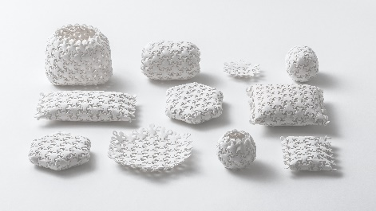 | Název díla | CY-BO
 | CY-BO je nová forma obalového materiálu, který se inspiroval cytologií (vědou o buňkách) a umožňuje měnit tvar spojováním jednotlivých kusů. Materiál, který je bez dalších omezení opakovaně použitelný a tvarově flexibilní, lze přetvářet v produkty všeho druhu pro různé způsoby využití podle nápaditosti uživatele.
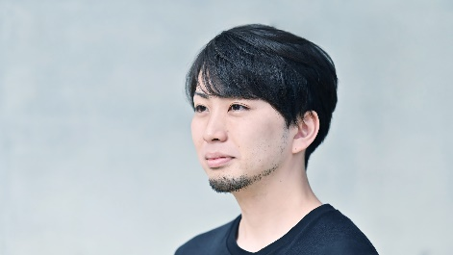 | Jméno | Kendži Abe
 | Země | Japonsko
 | Kendži Abe je absolventem Univerzity umění v Tama (katedry produktového designu) a nyní působí v Tokiu jako produktový návrhář. Profesně se specializuje na navrhování zobrazovacích zařízení, avšak věnuje se i osobním aktivitám na poli designu. Zajímají jej možnosti vytváření lepší budoucnosti pro člověka, přírodu, faunu i Zemi a rád by navrhoval krásná řešení problémů, kterým dnes čelíme.

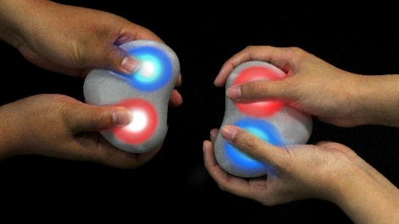 | Název díla | Heartfelt
 | Cílem projektu Heartfelt je zkoumat možnou podobu ‚osobní přítomnosti‘ v době pandemie s cílem pomáhat překonávat úzkost a emocionální napětí samoty prostřednictvím jednoduchých zařízení pracujících na dálku. „Malé zařízení, velké srdce.“
 | Jméno (země) | Gayle Lee (Nový Zéland) a Jessica Vea (Tonga) / Působí na Novém Zélandu
 | Gayle Lee a Jessica Vea nedávno absolvovaly bakalářské studium v oboru kreativních technologií na Technologické univerzitě v Aucklandu. S nadšením vytvářejí smysluplné produkty schopné pomáhat ostatním a prosazují mezioborovou spolupráci napříč různými obory a postupy. V roce 2021 plánují dokončit magisterské studium v oboru kreativních technologií.

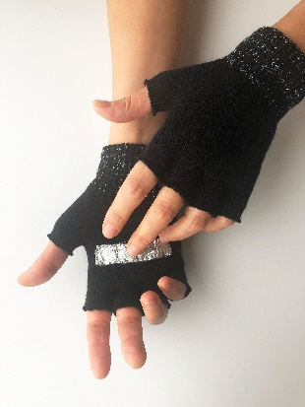 | Název díla | InTempo
 | Bezprsté rukavice InTempo pomáhají lidem trpícím emocionálním stresem (např. v důsledku sociální fobie) na veřejných místech nebo při veřejných vystoupeních. Dotýkání se určitých bodů na rukavicích v rytmu hudby má na nositele uklidňující účinek.
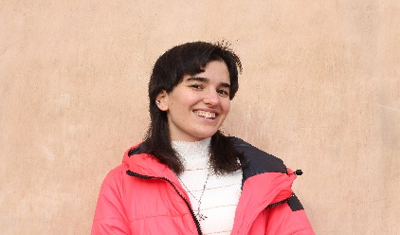 | Jméno | Alina Holovatiuková
 | Země | Ukrajina
 | Alina Holovatiuková je mladá architekta z ukrajinského Kyjeva. V současnosti pokračuje jako studentka a výzkumný pracovník na Kyjevské národní univerzitě stavitelství a architektury v oboru informačních technologií v architektuře. K designu přistupuje se zvláštním důrazem na lidské emoce a vnímání světa člověkem.

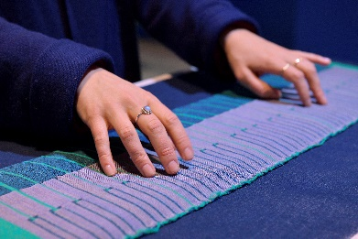 | Název díla | KnitX
 | KnitX je soubor funkčního textilu v kombinaci s digitálním pletením za podpory počítače. Díky použití aktivních a elektronických vláken je možné navrhovat oděvy nebo interiérový textil se schopností dynamicky reagovat na gesta a sluneční světlo, měnit vzhled a podporovat termoregulaci.
 | Jméno | Irmandy Wicaksono
 | Země | Indonésie / Působí v USA
 | Irmandy Wicaksono je elektrotechnik, textilní inženýr a návrhář. V současnosti je studentem doktorského studijního programu v oboru responzivního prostředí pod MIT Media Lab. Ve svém výzkumu se zaměřuje na vývoj měkké a textilní elektroniky pro nejrůznější oblasti použití, od zdraví přes vztahy mezi člověkem a počítačem až po interaktivní média a prostředí.

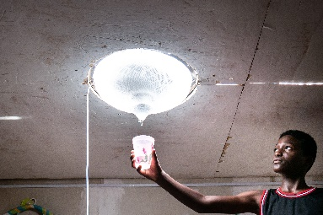 | Název díla | Světlík pro odsolování vody sluneční energií
 | Celostní přístup k zajištění vody, energie a přirozeného světla v běžných obydlích na pobřeží. Návrh světlíku k odsolování vody sluneční energií využívá všudypřítomnou sluneční energii a mořskou vodu. Propouští přirozené rozptýlené světlo, produkuje pitnou vodu a využívá zbytkový solný roztok k výrobě energie.
 | Jméno | Henry Glogau
 | Země | Nový Zéland a Rakousko / působí v Dánsku
 | Novozélanďan Henry Glogau nedávno absolvoval Královskou dánskou akademii v Kodani. Ve svém magisterském studiu se zaměřil na architekturu a extrémní prostředí, kdy zkoumal současné i budoucí globální problémy při výpravách do nejrůznějších lokalit. Henry nyní působí jako architekt v GXN v oddělení ekologických inovací pod 3XN.

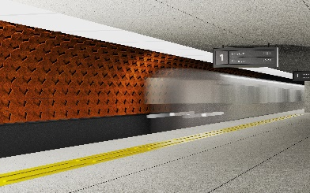 | Název díla | Terracotta Valley Wind
 | Systém odpařovacího chlazení z terakoty zajišťuje ochlazování stanic metra v letních měsících a napomáhá snižovat spotřebu energie. Terakota je levná a dostupná hliněná hmota. Ze své podstaty podporuje rychlé odpařování vody, kdy lze uplatnit nijak nevyužívaný průvan vznikající na stanicích metra s optimálním zužitkováním proudění vzduchu vyvolaného jízdou vlaků.
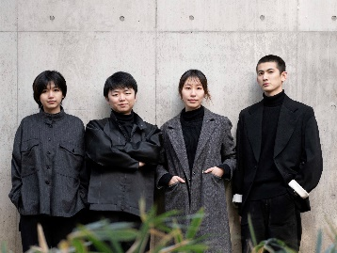 | Jméno (země) | Intsui Design (Čína / působí v Japonsku)  Čenkai Guo, Baohua Šeng, Jilei Lju, Ju Zhang
 | Intsui Design je skupina designérů působících v Tokiu. V současnosti studují magisterský studijní program na Univerzitě umění v Tama na katedře integrovaného designu. Zkoumají vztahy mezi podvědomým lidským chováním a designem. Jejich návrhářské postupy se zaměřují na lidskou intuici a přirozené reakce na objekty i prostředí.

Více informací:
Jitka Jechová
PR Manager

Toyota Central Europe – Czech s.r.o.
Bavorská 2662/1
155 00 Praha 5
Czech Republic

Phone: +420 222 992 209
Mobile: +420 731 626 250
jitka.jechova@toyota-ce.com

